4G物联网震动探测器（防水型）

产品简介
本产品是一种高灵敏度的安防传感器，能够有效探测到因入侵行为（如敲击、撞击、摇晃、撬动等）引起的微小震动。它广泛应用于家庭、商铺、仓库、银行、博物馆等场所的门、窗、保险柜、墙壁等需要防护的平面，是安防报警系统的重要组成部分。
主要特点：
高灵敏度： 可调节的灵敏度，适应不同环境和防护需求。
稳定可靠： 先进的数字信号处理技术，有效防止误报。
安装简便： 支持磁吸或螺丝固定，适用于多种材质表面。
低功耗设计： 电池供电或直流供电（视型号而定），续航时间长。
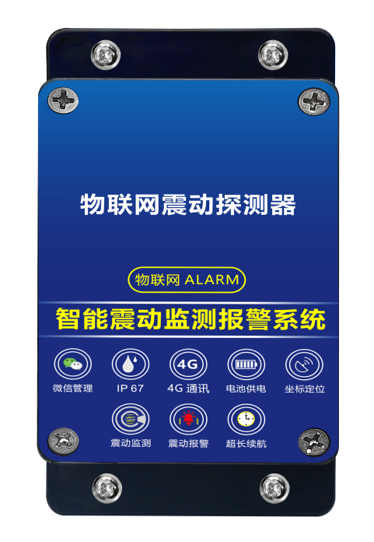
- 产品外观

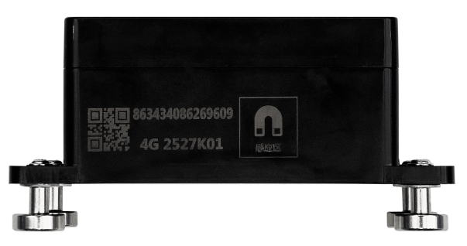

- 技术参数
输入电压： 9V（6节5号电池）
待机电流： < 50μA
报警电流： < 1A
输出信号： 4G
工作温度： -10℃ ~ +50℃
工作湿度： ≤ 95% RH （无冷凝）
外壳材质： ABS 工程塑料
安装方式： 磁吸或螺丝固定
外观尺寸： 150*90*60mm
- 开关机

用磁条与设备侧面的“感应区”快速触碰3次，设备开机/关机。

开机：指示灯快闪4次，接着慢闪3-7秒。
关机：指示灯快闪4次，慢闪1次。
- 物联网小程序操作
请先扫码添加设备后，再通电，通电的1分钟内可在小程序里点击该设备，找到温度上限和温度下限修改报警阈值，可重新进入查看是否修改成功。
2、物联网添加设备
- 扫描右侧二维码关注公众号或者微信搜索“物联网Alarm”公众号




